4. 12. 2017

Vývoj mezd zaměstnanců – 3. čtvrtletí 2017
Pokračující dobrou situaci na tuzemském trhu práce dokladují výsledky všech používaných statistik. Výběrové šetření pracovních sil (VŠPS) v domácnostech přineslo za 3. čtvrtletí 2017 další rekord v míře zaměstnanosti a pokles nezaměstnanosti na historicky nejnižší úroveň. Tomu odpovídá i vyšší tempo růstu výdělků, když průměrná mzda meziročně vzrostla o 6,8 %. Výsledky podnikových statistik ČSÚ ukázaly ve 3. čtvrtletí 2017 také významný nárůst evidenčního počtu zaměstnanců o 2,0 %.

Výsledky výběrového šetření pracovních sil (VŠPS) ukazují setrvalý růst celkové zaměstnanosti, a to již od roku 2012. Samotné 3. čtvrtletí 2017 přineslo další rekordní míru zaměstnanosti 74,1 % ve věkové skupině 15–64 let. Nárůst poptávky podniků po pracovní síle je silný – počet volných pracovních míst hlášených na úřady práce dosáhl na konci října 2017 hodnoty 209,9 tis., což je maximum za celou dobu této evidence.
Celkový počet nezaměstnaných se ve 3. čtvrtletí 2017 snížil na 150,1 tis. osob, rychle klesá též počet dlouhodobě nezaměstnaných, který se dostal pod hranici 50 tis. osob. Vyšší míra nezaměstnanosti přetrvává již jen u osob se základním vzděláním (11,3 %), kde však došlo k velkému snížení; u vyučených se snížila na 3,2 %. Středoškoláci s maturitou mají míru nezaměstnanosti 1,9 % a vysokoškolsky vzdělané osoby 1,8 %, což lze považovat za přirozenou míru nezaměstnanosti.
V České republice je nadále značný počet osob, které nepracují, aktivně si práci nehledají, ale ve VŠPS uvádějí, že by pracovat chtěly. Tato nevyužitá pracovní rezerva v počtu 121,3 tisíce osob se meziročně snížila pouze o 8,4 tis., tedy nejméně ze sledovaných skupin, a zůstává výzvou pro zaměstnavatele i státní politiku zaměstnanosti.

Předběžné údaje podnikové statistiky ČSÚ potvrzují popsaný trend v růstu evidenčního počtu zaměstnanců. Ve 3. čtvrtletí 2017 ve srovnání se stejným obdobím minulého roku přibylo 76,8 tis. zaměstnanců přepočtených na plně zaměstnané, což je relativní nárůst o 2,0 %. Připomeňme, že k poklesu průměrného evidenčního počtu zaměstnanců došlo naposledy v roce 2013 (o 1,0 %) a od roku 2014 tento ukazatel roste.
Přes všeobecně pozitivní vývoj existují některá odvětví, která se na něm nepodílejí. Především v těžbě a dobývání pokračuje komplikovaná situace spojená s propouštěním zaměstnanců – ve 3. čtvrtletí 2017 jich meziročně ubylo 2,6 tis., tj. -9,7 %. Také ve stavebnictví se počet zaměstnanců dále snížil o 1,7 tis. (-0,8 %) a též v odvětví administrativní a podpůrné činnosti nastal pokles o 1,4 tis. (-0,7 %). Ve všech ostatních sekcích CZ-NACE počty zaměstnanců rostly.
Absolutně nejvýznamnější byl přírůstek ve zpracovatelském průmyslu, který je největším zaměstnavatelským odvětvím. Činil 21,2 tis., což je relativně více o 1,9 %. Velkoobchod a maloobchod vzrostl také výrazně, o 13,1 tis., tj. 2,6 %, a na třetím místě vzdělávání, o 11,2 tis., což je o 4,2 %. Relativně nejvyšší nárůst byl v informačních a komunikačních činnostech (4,8 %), absolutně o 5,1 tis., toto odvětví roste dlouhodobě.
Pokud jde o další odvětví s dominancí státu mimo vzdělávání: ve veřejné správě a obraně se ukázal meziroční nárůst počtu zaměstnanců o 2 tis., což je relativně 0,7 %; ve zdravotní a sociální péči přibylo 5 tis. míst (1,7 %).

Z hlediska mezd je letošek obdobím dynamického růstu. Průměrná mzda (29 050 Kč) nominálně vzrostla ve 3. čtvrtletí 2017 o 6,8 %, což je nejvíce za toto roční období od 2008.
Reálné mzdy od počátku roku 2014 až do 3. čtvrtletí 2016 takřka kopírovaly vývoj nominálních mezd, protože inflace (index spotřebitelských cen) se pohybovala jen na cca půlprocentní úrovni, a docházelo tak k rychlému zvyšování reálné kupní síly mezd i za slabšího nominálního růstu. S příchodem tohoto roku tento trend již rozhodně neplatí, růst cen překonává inflační cíl ČNB (2 %) a vývoj nominálních a reálných mezd se tak začíná výrazněji odlišovat. V samotném 3. čtvrtletí 2017 dosáhla inflace 2,5 %, mzdy se tak meziročně reálně zvýšily o 4,2 %.
Při posuzování 3. čtvrtletí s jinými obdobími roku je vždy nutné brát v potaz, že tyto výsledky jsou ovlivněny letními prázdninami a mnohem méně bývají vypláceny mimořádné odměny.

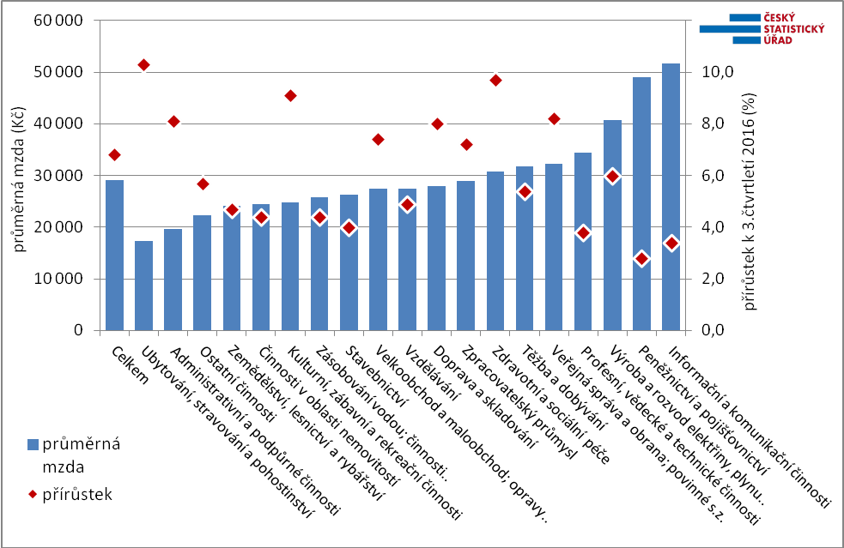

Podobně jako vývoj počtu zaměstnanců byl ve 3. čtvrtletí 2017 i mzdový růst diferencovaný v jednotlivých odvětvích. Nikde však nedošlo k poklesu, meziroční nominální nárůsty se pohybovaly od 2,8 % až po 10,3 %. Průměrné mzdy rostly především v odvětvových sekcích, kde je mzdová úroveň velmi nízká. To platí především o ubytování, stravování a pohostinství, kde vzrostla průměrná mzda o 10,3 % na 17 354 Kč. Dále v administrativních a podpůrných činnostech (o 8,1 % na 19 558 Kč). Přes tato vysoká relativní tempa jde stále o odvětví s nejnižšími průměrnými mzdami. Více než 9% tempem vzrostly mzdy ještě ve zdravotní a sociální péči (9,7 %) a v kulturních, zábavních a rekreačních činnostech (9,1 %).
Naopak nejnižší přírůstek si průměrná mzda připsala v odvětví peněžnictví a pojišťovnictví (2,8 %), které s hodnotou 48 969 Kč již nedrží prvenství ve mzdové úrovni. To má odvětví informační a komunikační činnosti s hodnotou 51 670 Kč; tam mzdy vzrostly o 3,4 %.
Z průmyslových oborů se nejvíce dařilo zpracovatelskému průmyslu, který současně zaměstnává největší počet zaměstnanců – 1 145,2 tis. Tam vzrostla průměrná mzda o 7,2 % na hodnotu 28 981 Kč. Podobně se dařilo druhému početně největšímu odvětví, velkoobchodu a maloobchodu, opravám a údržbě motorových vozidel, kde mzdy vzrostly o 7,4 % na 27 404 Kč.
Mzdovému růstu ve 3. čtvrtletí 2017 nesvědčil nižší počet odpracovaných hodin, naopak se mírně zvýšil podíl přesčasů, zejména v průmyslových odvětvích.

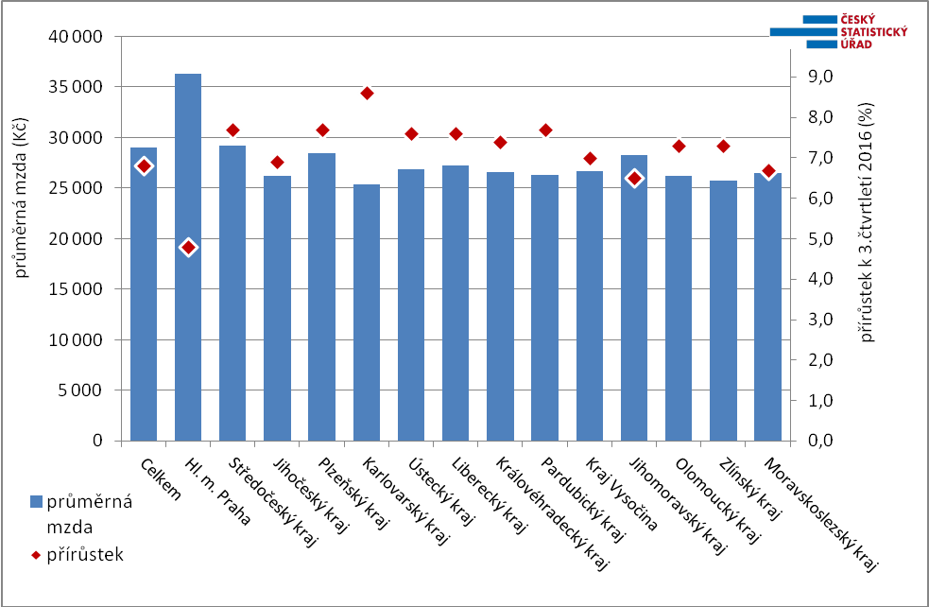

Růst průměrné mzdy se nejvýrazněji projevil v Karlovarském kraji (8,6 %), dále v Plzeňském, v Pardubickém a ve Středočeském, kde byl shodně 7,7 %. Ve všech krajích s výjimkou Prahy rostly mzdy více než 6,5 %. V hlavním městě Praze již tradičně průměrné mzdy vzrostly nejméně, o 4,8 %. Na druhou stranu v Praze přetrvává nejrychlejší růst počtu zaměstnanců, i ve 3. čtvrtletí 2017 jich zde meziročně přibylo 3,8 %. V žádném regionu nedošlo k úbytku počtu zaměstnanců, nejméně přibylo v Plzeňském (0,2 %) a v Karlovarském kraji (0,4 %); nejvýrazněji po Praze rostly počty v Středočeském kraji (3,1 %).

* * *

Z pohledu kumulativních údajů za 1.–3. čtvrtletí 2017 došlo k růstu celkové průměrné mzdy o 6,6 %, což je v reálném vyjádření meziročně více o 4,1 %. Z hlediska růstu kupní síly začal být letos podstatný vliv inflace (index spotřebitelských cen), která se meziročně zvýšila o 2,4 %, zatímco ještě vloni to bylo pouze o 0,4 %. Zároveň se výrazně zvýšil přepočtený počet zaměstnanců o 1,8 %, ekonomika je tedy větší o 70 tis. plných úvazků.
Průměrná mzda za 1.–3. čtvrtletí 2017 ve výši 28 761 Kč je o 41 % nominálně vyšší než před deseti lety, reálně je přírůstek 16%.
* * *

Rychlá informace za 3. čtvrtletí 2017 obsahuje také údaj o mzdovém mediánu (M), který je vypočtený z matematického modelu distribuce výdělků a ukazuje mzdu prostředního zaměstnance, tedy běžnou mzdovou úroveň; zároveň byly vypočteny také krajní decily. Ve 3. čtvrtletí 2017 byl medián 25 181 Kč, o 1 673 Kč (tj. o 7,1 %) vyšší než ve stejném období předchozího roku. Mzdové rozpětí se meziročně poněkud zúžilo, přesto zůstalo značně široké: desetina zaměstnanců s nejnižšími mzdami pobírala výdělky pod hranicí 12 170 Kč (dolní decil D1), opačná desetina měla naopak mzdy nad hranicí 45 740 Kč (horní decil D9).

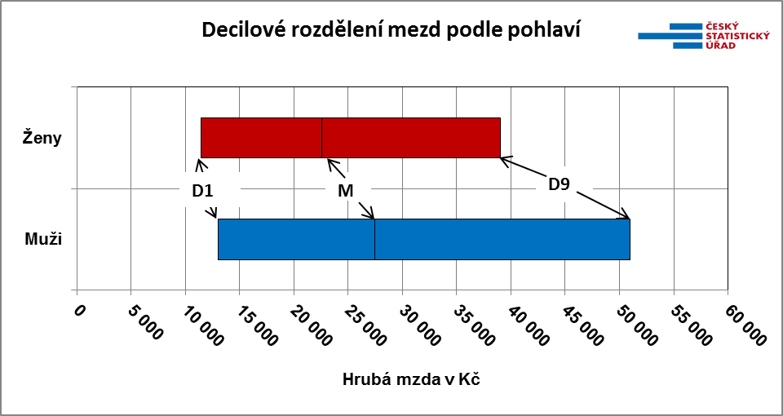

Muži mají značně vyšší mzdovou úroveň: ve 3. čtvrtletí 2017 byl medián mezd žen 22 584 Kč, zatímco u mužů byl 27 486 Kč. Zároveň jsou mužské mzdy rozprostřené v podstatně větší šíři, zejména oblast vysokých výdělků vyjádřená horním decilem (D9) je u mužů neporovnatelně vyšší než u žen, viz graf.

Autor: Dalibor Holý
Odbor statistiky trhu práce a rovných příležitostí ČSÚ
Tel.: +420 274 052 694
E-mail: dalibor.holy@czso.cz

